’s-Hertogenbosch
Julianaplein 35/ Hertogstraat 1

Kadastraal : ’s-Hertogenbosch, I-1078  Monumentnr. : SOM0618  Huidige functie : wonen | Bouwjaar : 1909  Architect : K.C. Suyling en Zn.  Oorspr.functie : wonen

Verbouwingen :
Archief : Gemeente ’s-Hertogenbosch, afdeling BAM
Datum document: 05-02-2009

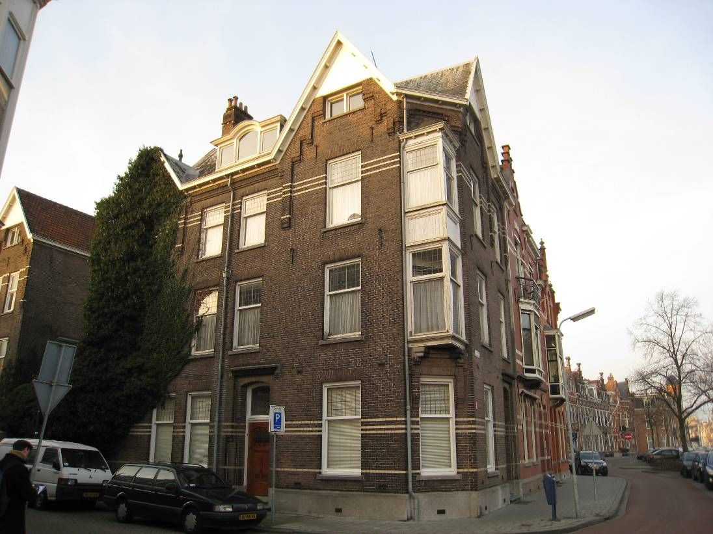

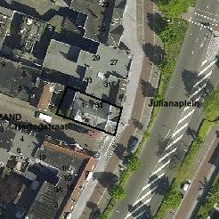

globale aanduiding van het perceel
Context
(Bouw)historie:
Het pand bevindt zich in de wijk ’t Zand die zich ten westen van de Bossche binnenstad bevindt. ’t Zand vindt zijn oorsprong in de late 19de eeuw toen Den Bosch na het opheffen van de vestingfunctie kon worden uitgelegd. Op basis van de plannen van stadsarchitect F.M.L. Kerkhoff werd in 1889 begonnen met de aanleg van de nieuwe wijk die in hoofdzaak bestemd was voor villabouw. Nog voor het opheffen van de vestingfunctie (1874) was er overigens een station gerealiseerd, toen in 1868 de nieuwe spoorlijn Utrecht-’s-Hertogenbosch-Eindhoven feestelijk in gebruik werd genomen. De wijk ’t Zand diende door haar opzet en villabebouwing een monumentale entree te vormen voor de stad.
Nog altijd blijkt dit bijvoorbeeld uit de door neorenaissancistische herenhuizen omzoomde Stationsweg die vanaf het station naar het stadscentrum leidt. Tezamen met de Oranje Nassaulaan en de Koninginnenlaan vormt de Koningsweg er een haaks op de Stationsweg gelegen boulevard waarlangs zich eveneens reeksen herenhuizen bevinden. De in 1903 geplaatste Drakenfontein (architect J. Dony) markeert het kruispunt van deze boulevard en de Stationsweg.

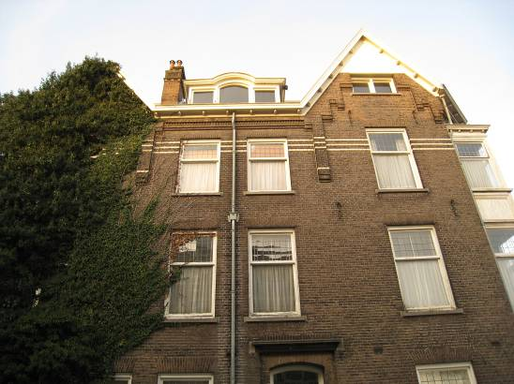

Het Julianaplein vormt een afwisselende onderbreking van het langgerekte tracé van de Koningsweg en Oranje Nassaulaan, op een vergelijkbare manier als het op de Koninginnenlaan aansluitende Emmaplein. Aanvankelijk heette het Julianaplein overigens het Oranje Nassauplein maar ter gelegenheid van de geboorte van prinses Juliana in 1909 kreeg het plein in dat jaar de huidige naam. De rondomliggende bebouwing dateert uit de vroege 20ste eeuw en bestaat aan de westzijde uit een aaneengesloten gevelwand met herenhuizen. Aan de oostkant bevinden zich grote vrijstaande villa’s. Momenteel is het Julianaplein een druk verkeersplein, maar oorspronkelijk was er een parkachtige aanleg en stond er het H. Hartmonument dat later naar het Emmaplein is verplaatst.

Het hoekpand aan het Julianaplein 35/ Hertogstraat 1 dateert uit 1909 en is gebouwd naar een ontwerp van de bekende Bossche architect K.C. Suyling. Het is bekend dat er op nr. 35 in 1928 de weduwe A.G.A. Hupsch woonde en in het begin van de oorlog de onderwijzeres J.C.M. van Dijk en de weduwe C.A. van Dijk-Neu. In het deel aan de Hertogstraat woonden respectievelijk F.X.H. Schrijvers en de ambtenaar L. van Denderen.
Het bureau K.C. Suyling en Zn., ook wel bekend als Suyling Van Teefelen en De Nijs, leverde in de eerste helft van de 20ste eeuw een groot aantal ontwerpen in verschillende stijlvormen. Bekend is onder meer het imposante eerste hoofdkantoor van de vroegere PNEM aan de Koningsweg 66 uit 1921. Dit gebouw toont de invloed van het Rationalisme maar is ook verwant aan de vernieuwend-klassieke vormentaal van K.P.C. de Bazel. Ook de in Amsterdamse Schooltrant vormgegeven Beekmanschool aan de Van der Does de Willeboissingel is door Suyling ontworpen (1927). In een mengstijl van traditionele en rationalistische motieven zijn de verschillende herenhuizen die hij in de vroege 20ste eeuw aan het Julianaplein en de nabijgelegen Stationsweg bouwde.
Het dubbele herenhuis op de hoek van het Julianaplein en de Hertogstraat is uitgevoerd in een rationalistische trant met enige invloed van de stadsvakwerkstijl. Dit laatste blijkt dan vooral uit de schilderachtige topgevels met houtbeschot en brede dakoverstekken alsmede de op de hoek van beide straten uitkragende houten erkerpartij. Verder wordt het bouwwerk vooral gekenmerkt door een vrij ingetogen karakter met de nadruk op zorgvuldig gemetselde gevels die zijn verlevendigd met speklagen in witte verblendsteen. In het bovenlicht van de woning aan de kant van het Julianaplein bevindt zich figuratief glas-in-lood waarin een ballerina en enkele muziekinstrumenten zijn te onderscheiden. Dit glas-in-lood dateert uit omstreeks 1950.

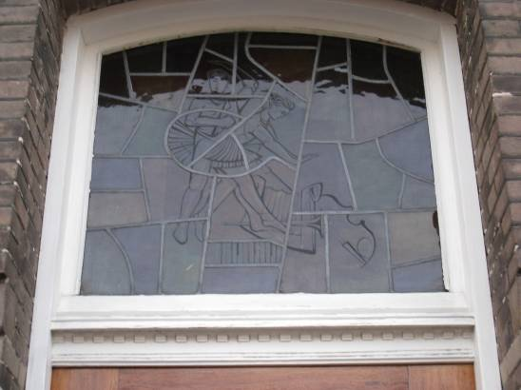

Ligging:
Het pand ligt aan de westzijde van het Julianaplein, op de hoek van de Hertogstraat (noordkant). Hier maakt het object deel uit van een aaneengesloten gevelwand tussen de Hertogstraat en de Colvenierstraat. Het Julianaplein vormt een verkeerspleintje op het raakvlak van de Koningsweg (naar het zuiden) en de Oranje Nassaulaan. Bedoeld bouwwerk sluit direct aan op de rooilijn.

Beschrijving

Algemeen (hoofdvorm, kap):
Het bouwwerk heeft een rechthoekige plattegrond en telt drie bouwlagen en een zolderverdieping onder een schilddak met aansluitende steekkappen. De dekking bestaat deels nog uit leien en is deels in mastiek uitgevoerd. Op het zijschild aan de kant van de Hertogstraat bevindt zich een houten dakkapel waarvan het middendeel onder een segmentboog is gevat. De gevels zijn gemetseld in bruine baksteen in kruisverband. Ze hebben hardstenen plinten en zijn verlevendigd met speklagen in witte verblendsteen. Siermetselwerklijsten en houten goten met klossen vormen de gevelbeëindiging. Aan de bovenkant van de vensters bevindt zich een bakstenen strek. De lek- en onderdorpels zijn in hardsteen uitgevoerd. Originele ramen en deuren in hout. In de bovenlichten is glas-in-lood aangebracht.
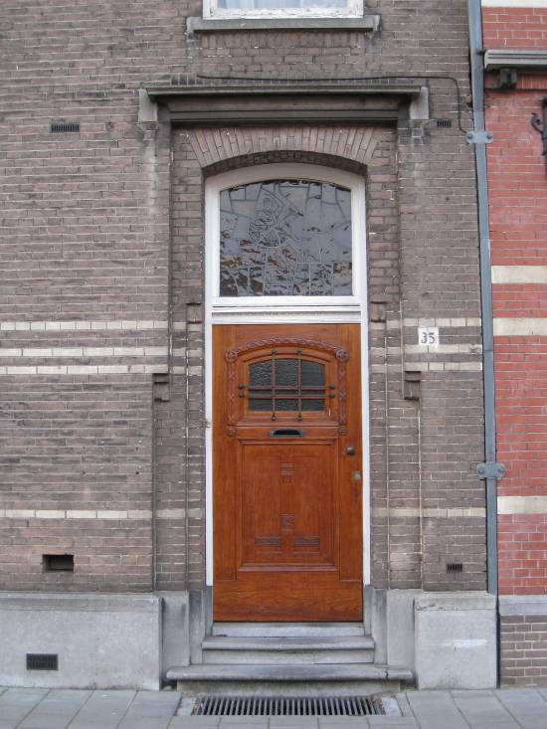

Voorgevel:
De aan het Julianaplein gesitueerde voorgevel is drie assen breed, inclusief de afgeschuinde hoekpartij (links). Uiterst rechts bevindt zich de hoofdingang van nr. 35, met een bruingebeitste voordeur met paneelverdeling en sierdetails. Het bovenlicht is hier gevuld met figuratief glas-in-lood. Getrapte dagkanten en een geprofileerde latei vormen de omkadering van de ingang. Verder bevat de begane grond twee vensters met een enkelruits schuifraam. Vergelijkbare vensters zijn er op de bovenverdiepingen, maar de afgeschuinde hoekpartij is verlevendigd met een langs twee bouwlagen doorgestoken houten erkerpartij die wordt geschraagd door hardstenen consoles. Een topgevel met zoldervensters, houtbeschot en siermetselwerk vormt de beëindiging van het rechter deel van de gevel.

Zijgevels:
Aan de rechterzijde sluit het pand aan op de belendende bebouwing. Aan de Hertogstraat heeft het bouwwerk een vergelijkbare gevel als aan de voorkant maar nu breder van opzet. De ingangspartij en vensters zijn er identiek, maar ditmaal ontbeert de ingang het glas-in-lood zoals op nr. 35. Ook aan deze kant van het bouwwerk flankeert een topgevel met houtbeschot de afgeschuinde hoekpartij met erker. Een tweede topgevel bevindt zich uiterst links, maar ditmaal is deze minder hoog doorgestoken.

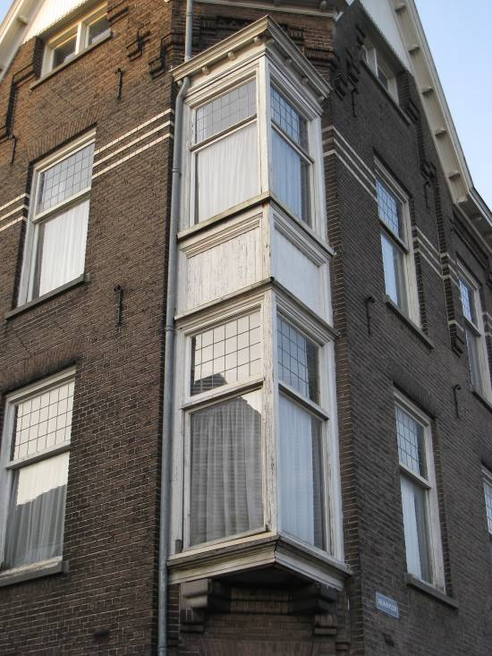

Achtergevel:
De achtergevel is voorzien van diverse gevelopeningen, in een wisselend formaat. Uiterst linksboven bevindt zich een trappenhuisvenster met decoratief glas-in-lood.

Ruimtelijke indeling:
Over de ruimtelijke indeling zijn geen nadere gegevens bekend. De twee woningen zullen een klassieke herenhuisindeling hebben, met een opzij gelegen gang en aan één zijde hiervan aansluitende hoofdvertrekken.

Constructies:
Er is geen nadere documentatie beschikbaar. Zoals gebruikelijk in de betreffende bouwperiode zullen de woningen zijn voorzien van houten balklagen.

Interieurelementen
Het interieur is niet bezocht. Vermoedelijk bleven diverse historische interieurelementen behouden. Het interieur is mede beschermd voor zover het monumentale waarden omvat.

Erf, bijgebouwen, diversen:
Aan de kant van de Hertogstraat bevindt zich een bakstenen tuinmuur met speklagen in witte verblendsteen.
Literatuur/bronnen:
’t Zand. De eerste uitleg van ’s-Hertogenbosch na de opheffing van de vestingstatus in 1874, ’s-Hertogenbosch 2008 (uitgave cult.historische vereniging ‘De Boschboom’)
Verhees, E. & Vos, A., Historische atlas van ’s-Hertogenbosch. De ruimtelijke ontwikkeling van een vestingstad, Amsterdam 2005

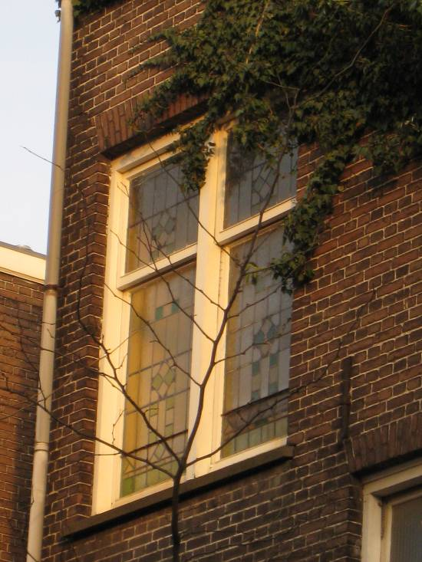
Motivering voor plaatsing op de gemeentelijke monumentenlijst

1. Architectonische en stedenbouwkundige waarden
Het pand Julianaplein 35/ Hertogstraat 1 heeft stedenbouwkundige waarde vanwege de samenhang met de historische gebouwde omgeving, die dateert uit de periode omstreeks 1900. Het pand maakt deel uit van een gave historische gevelwand uit de vroege 20ste eeuw met representatieve en voorname herenhuisarchitectuur. De situationele waarde wordt versterkt door de in het oog vallende ligging op de hoek van twee straten, waar het object de aanzet vormt van genoemde gevelwand.

2. Bouw- en/of kunsthistorische waarden
Het in 1909 door de in zijn tijd gerenommeerde Bossche architect K.C. Suyling gerealiseerde pand is een goed en gaaf voorbeeld van een dubbel herenhuis uit de periode kort voor de Eerste Wereldoorlog. Opmerkelijk is de vrij ingetogen, verzorgde lijstgevelarchitectuur, met speklagen in witte verblendsteen en topgevels met houtbeschot. De vensters en ingangen behielden hun originele invulling, met schuiframen met van glas-in-lood voorziene bovenlichten en bruingebeitste voordeuren met detaillering. Van kunsthistorische waarde is het figuratieve glas-in-lood in het bovenlicht van de ingang op nr. 35 dat een goed beeld geeft van monumentale kunst uit de eerste decennia na de Tweede Wereldoorlog.

3. Cultuurhistorische waarden
Het gebouw heeft cultuurhistorische waarde als markant voorbeeld van kleinschalige herenhuisarchitectuur uit het begin van de 20ste eeuw. Het bouwwerk geeft een goede indruk van de wijze, waarop de gegoede middenklasse in deze periode was gehuisvest. Daarnaast verwijst het pand, als onderdeel van de herenhuisbebouwing in de wijk ’t Zand naar de laat 19de- en vroeg 20ste- eeuwse ontwikkelingen in ’s-Hertogenbosch toen deze wijk in het kader van de eerste (moderne) uitleg van de stad werd aangelegd en ontwikkeld. De betreffende gevelwand weerspiegelt bovendien de contemporaine ideeën over de representatieve invulling van het stationsgebied.

Het object Julianaplein 35/ Hertogstraat 1, bestaande uit een herenhuis uit 1909, is op basis van bovenstaande criteria beschermenswaardig als gemeentelijk monument in de gemeente ‘s-Hertogenbosch

